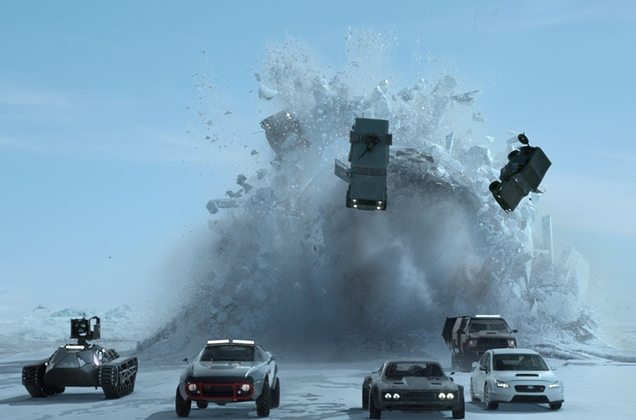
Rychle a zběsile 8
(The Fate of the Furious)
Premiéra: 13. 4. 2017

UIP - Universal, USA, 2017
Režie: F. Gary Gray
Scénář: Chris Morgan
Kamera: Stephen F. Windon
Hudba: Brian Tyler
Hrají: Vin Diesel, Dwayne Johnson, Jason Statham, Charlize Theron, Helen Mirren, Michelle Rodriguez, Scott Eastwood, Kurt Russell

Dominic Toretto (Vin Diesel) zradil svou rodinu. V jedné z nejúspěšnějších filmových sérií všech dob je sice možné cokoliv, ale tohle je víc než automobilové seskoky padákem, průlety aut mezi mrakodrapy, nebo tažení obřího trezoru ulicemi Ria. Rychle a zběsile 8 rozhodně nepojede na neutrál. Naopak, k absolutní dokonalosti „vytuněnou“ káru (sedmý díl patří mezi rekordmany v rychlosti překročení miliardové tržby) dál vylepšuje. Teď například o skvělé herečky Charlize Theron a Helen Mirren nebo o automobilovou honičku s ponorkou.
Na stranu zla přetáhla Doma legendární kyber-teroristka přezdívaná Cipher (Charlize Theron), která je stejně krásná jako nebezpečná. Není tedy divu, že Toretto naprosto ztratil hlavu a vykašlal se nejen na Letty (Michelle Rodriguez), ale i na všechny staré kámoše. Že s ním má Cipher jiné plány, než jsou romantické večeře při svíčkách, je nabíledni. Kombinace její inteligence a jeho svalů a řidičských schopností z nich mohou udělat neporazitelný tandem. Aby svět zůstal v rovnováze, převezme otěže v osiřelé rodině Hobbs (Dwayne Johnson), který do ní proti své vůli přibere nového člena – Deckarda Shawa (Jason Statham), vysokooktanový záporák ze sedmého dílu, který měl původně shnít ve vězení. Společně s nimi se budeme přesouvat z divokého pobřeží exotické Kuby, přes ucpané ulice New Yorku až na pusté ledovce v Barentsově moři, abychom si užili další zábavnou a nezapomenutelnou jízdu.
Série, která začínala jako ničím výjimečný akční film, za léta dospěla do bodu, kdy i Helen Mirren, slavná oscarová herečka s titulem od britské královny, s obrovským nadšením skočila po menší roli Hobbsovy matky. „Nevěděla jsem, co přesně mě čeká, ale hrála bych cokoliv. Byla jsem šťastná, že předělali scénář tak, abych se do něj vešla. Je to skvělá role. Paní Shawová je chytrá, silná a vyzná se. V mém věku jsem se musela trochu snažit, abych v tak velkém akčním filmu obstála,“ říká Helen Mirren.

Přístupnost: nevhodné pro děti do 12 let
Žánr: akční
Verze: anglicky s českými titulky
Stopáž: 136 min
Formát: 2D DCP, IMAX 2D, zvuk 5.1, 7.1 a ATMOS
Monopol do: 13. 4. 2020
Programování: Zuzana Černá, tel: 582 365 576, GSM: 602 836 993, cerna@cinemart.cz

